пред.профкома: /Стручко

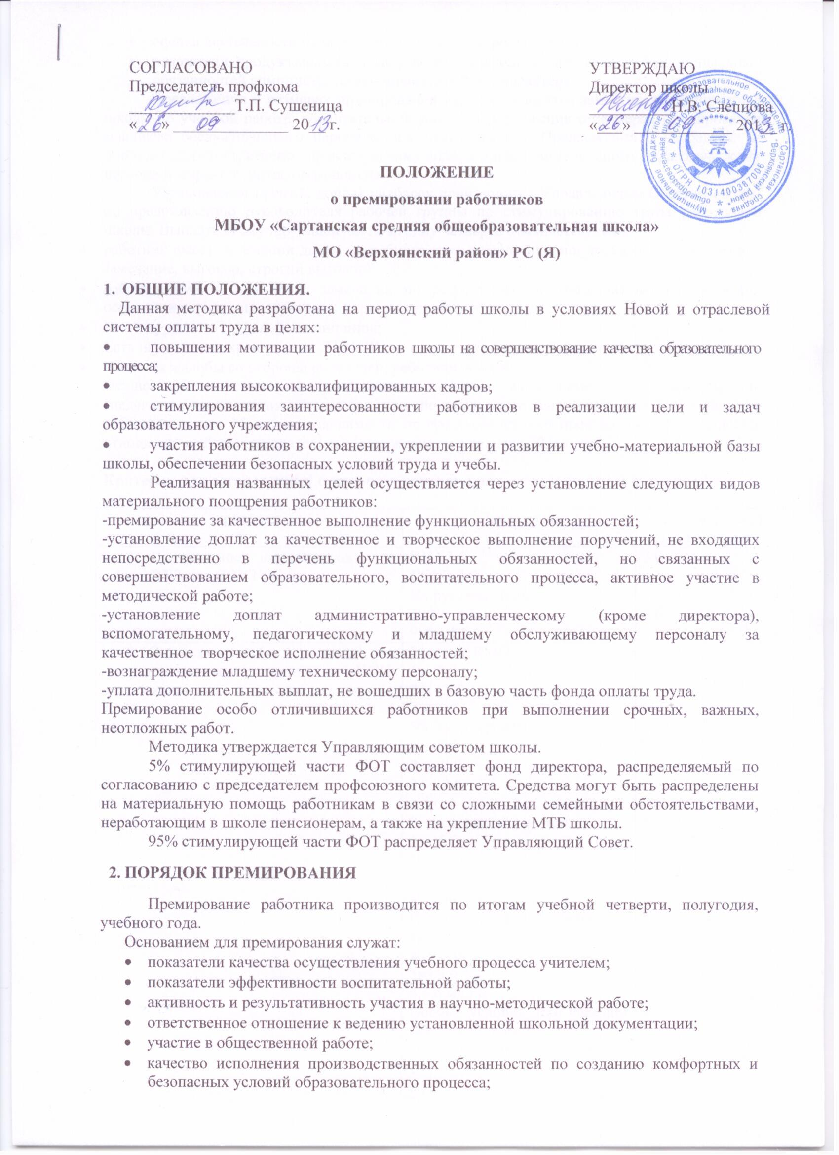

- показатели продуктивности и творческого подхода к исполнению функциональных обязанностей административно-управленческого характера.
Предложения о размерах премирования учителей вносятся заместителями директора школы по учебной работе, воспитательной работе. Предложения о размерах премирования младшего обслуживающего персонала вносятся завхозом. Предложения о надбавках и доплатах административно-управленческому аппарату и вспомогательному педагогическому персоналу вносятся директором школы.
Установление премий, доплат надбавок производится Управляющим Советом школы по представлению руководителя рабочей группы по стимулированию труда работников школы. Выплата стимулирующей части за одну четверть отменяется, если:
- работник имеет в течении данного учебного года дисциплинарное взыскание ( письменное замечание, выговор, строгий выговор) ;
- работник имеет 2 и более замечания по результатам внутришкольного контроля (на основании справок проверяющих за рассматриваемый период).
- Есть нарушение трудовой дисциплины;
- Есть нарушения охраны труда ,ТБ, ППБ;
- Имеются жалобы со стороны родителей, работников школы.
Осуществляется социальная поддержка в форме единовременного вознаграждения "педагогическим и техническим работникам по достижении пенсионного возраста, если стаж работы не менее 15 лет не зависимости от продолжения или прекращения ими трудовых отношений с общеобразовательным учреждением в размере 20.000 руб.

Критерии для установления стимулирующих выплат педагогическим работникам

критерии | Показатели | Макс.число баллов по критериям
- Поступление выпускников в ВУЗ-ы и ССУЗ-ы | ВУЗ-3 б  ССУЗ-2 б  Кл.руководитель:  100%- 4 б  90%- 1 б | 3 б  4 б
- Результативность участия на предметных олимпиадах, НПК, конкурсах, чтниях, выставках | Уровень КМО:  1м- 3 б  2 м- 2 б  3 м- 1б  Улусный уровень:  1м- 5 б  2 м- 3 б  3 м- 2 б  4,5,6 м- 1 б  Региональный уровень:  1м- 5 б  2 м- 4 б  3 м- 3 б  4,5,6 м- 3 б  Республиканский уровень:  1м- 5 б  2 м- 4 б  3м- 3 б  4,5,6 м- 3 б  Особые условия: при наличии Всероссийского, Международного уровеня  10 м. | 2 б  5 б  5 б  5 б  10 б
- Распостранение педагогического опыта (мастер-класса, семинары, конференции, круглые столы, пед чтения, пед.конкурсы, научные методические публикации) | КМО-2 б  Улусный- 3 б  Республиканский- 4 б  Особые условия: при распространении опыта Всероссийском, Международном уровне- 10 б | 10 б
- Наличие методических и дидактических разработок, учебных и электронных пособий | Школьный уровень: 1 б  КМО- 2 б  Улусный уровень- 3 б  Республиканский уровень: 4 б | 4 б
- Участие в инновационно-экспериментальной работе школы | Успешное участие-2 б  Разработка проектов, программ- 3 б | 3 б
- Итоги ЕГЭ | По предметно:  Успеваемость:  100%- 5 б  80-100%- 3 б  70-80%- 2 б  Качество:  100%- 5 б  80-100%- 3 б  70-80%- 2 б  Качество по математика, русскому языку  Свыше 60%-4 б  50-60%- 3 б  40-50%- 2 б | 5 б  5 б  4 б
- Участие в общественной жизни школы, наслега. Общественная работа | Работа в профс.орг-ции:  Предс.профкома-3 б  Члены-1 б  Участие в мероприятиях школы:  Активное-2 б  Пассивное- 1 б  Участие в меропр.наслега:  Активное-2 б  Пассивное- 1 б | 3 б  2 б  2 б
- Обеспечение безопасных условий образовательного процесса | Отсутствие случаев травматизма в учебно-воспитательном процессе  Отсутствует- 1 б | 1 б

Критерии для установления стимулирующих выплат
административно-управленческому персоналу

Категории работников | критерии | балл
Зам.дир.по УВР и ВР | Высокое качество подготовки и исполнения административно- управленческих решений, распорядительных документов, локальных актов: 5 б | 5 б
Качеством образовательного и воспитательного процесса, объективное оценивание результатов образовательной подготовки обучающихся:
Систематически - 3 б
Частично- 2 б
 | Высокий образовательный уровень педперсонала, стабильное повышение профессиональной квалификации:  Наличие динамики роста- 5 б | 5 б
 | Высокие показатели работы МО, результативное участие в муниципальных, республиканских, региональных и российских мероприятиях:  Улусный уровень:  1 м- 4 б  2 м- 3 б  3 м- 2 б  Поощрение- 1 б  Республиканский уровень:  1 м- 6 б  2 м- 4 б  3 м- 3 м  Поощрение- 2 б | 6 б
 | Постоянное активное, результативное участие педагогов в муниципальных, республиканских, региональных, российских конкурсах, смотрах, НПК, фестивалях:  Улусный уровень:  1 м- 4б  2 м- 3 б  3 м- 2 б  Поощрение- 1 б  Республиканский уровень:  1 м-6 б  2 м- 4 б  3 м- 3 б  Поощрение- 2 б | 6 б
 | Создание совершенствование необходимых условий безопасности для жизни и здоровья всех участников образовательного процесса, своевременное выполнение предписаний 1 б | 1 б
 | За интенсивность и напряженность труда 5 б | 5 б
 | Участие в мероприятиях школы, наслега:  Общественная работа  Участие в мероприятиях школы  Активное-2 б  Пассивное- 1 б  Участие в мероприятиях наслега  Активное-2 б  Пассивное- 1 б | 2 б  2 б
Библиотекарь | Уровень читательской активности обучающихся:  90-100%- 3 б | 3 б
 | Совместная деятельность с учителями по пропаганде чтения как формы культурного досуга, проведение библиотечных уроков:  За каждое мероприятие урок- 1 б | 1 б
 | Успешное участие на улусных и республиканских мероприятиях:  Улусный уровень:  1 м- 5б  2 м- 2 б  3 м- 2 б  4,5,6 м- 1 б  Республиканский уровень:  1 м- 5 б  2 м- 4 б  3 м- 3 б  4,5,6 м- 3 б | 5 б
 | Обобщение и распространение педагогического опыта (мастер-классы, семинары, конференции, круглые столы, научные методические публикации, проведение открытых уроков, тематические выступления на педсоветах).  Школьный уровень- 1 б  КМО-2 б  Улусный- 3 б  Республиканский- 4 б  Особые условия: при распространении опыта на всероссийском, международном уровне- 10 б | 4 б  10 б
 | Участие в мероприятиях школы, наслега:  Общественная работа  Участие в мероприятиях школы  Активное-2 б  Пассивное- 1 б  Участие в меропр.наслега  Активное-2 б  Пассивное- 1 б | 2 б  2 б
 | Участие в инновационно-экспериментальной работе школы  Успешное участие- 2 б  Разработка проектов, программ- 3 б | 3 б
 | Обеспечение безопасных условий образовательного процесса  Отсутствие случаев травматизма в учебно-воспитательном процессе:  Отсутствует- 1 б | 1 б
Социальный педагог | Результативность коррекционно-развивающей работы с обучающимися:  Систематически- 3 б  Частично- 2 б | 3 б
 | Индивидуальная работа с обучающимися:  Систематически- 3 б  Частично- 2 б | 3 б
 | Рейтинг участие родителей на общешкольных мероприятиях  Свыше 90%- 3 б | 3 б
 | Обеспечение безопасных условий образовательного процесса  Отсутствие случаев травматизма в учебно-воспитательном процессе:  Отсутствует-1 б | 1 б
 | Напряженность и интенсивность труда 5 б | 5 б
 | Обобщение и распространение педагогического опыта (мастер-классы, семинары, конференции, круглые столы, научные методические публикации)  Школьный уровень- 1 б  КМО-2 б  Улусный- 3 б  Республиканский- 4 б  Особые условия: при распространении опыта на всероссийском, международном уровне- 10 б | 10 б
 | Участие в мероприятиях школы, наслега:  Общественная работа  Участие в мероприятиях школы  Активное-2 б  Пассивное- 1 б  Участие в меропр.наслега  Активное-2 б  Пассивное- 1 б | 2 б  2 б
 | Участие в инновационно-экспериментальной работе школы  Успешное участие- 2 б  Разработка проектов, программ- 3 б | 3 б
Бухгалтер, кассир | Безукоризненное исполнение Положения об учетной политике в учреждении 43 б | 3 б
 | Своевременное начисление и выплата заработной платы 5 б | 5 б
 | Участие в мероприятиях школы, наслега:  Общественная работа  Участие в мероприятиях школы  Активное-2 б  Пассивное- 1 б  Участие в меропр.наслега  Активное-2 б  Пассивное- 1 б | 2 б  2 б
 | Напряженность труда 5 б | 5 б

Положение о стимулировании классных руководителей

№ | критерии | % | Макс.балл
1  1.1.  1.2. | Дополнительное образование  Охват | 100- 4б  Св 90- 3 б  Св 80- 2 б  Св60- 1 б | 4 б
2  2.1.  2.2. | Работа с родителями  Участие родителей в общешкольных собраниях, педвсеобучах, мероприятиях  Посещение родителями уроков | 100- 3 б  90- 2 б  80- 1 б  В четверть  100-3 б  90- 2 б  80- 1 б | 3 б  3 б
3  3.1.  3.2.  3.3.  3.4.  3.5.  3.6.  3.7. | Работа по профилактике правонарушений.  Отсутствие учащихся состоящие на учете школы.  Отсутствие фактов правонарушений.  Пропуск уроков без причины  Опоздание на учебное занятие  Факты правонарушения  - Употребления алкоголя+ токс.  - Курение  - Драка  Учет ПДН выявленных во время учебы  Учет ВШУ выявленных во время учебы | В 1-11 кл- 3б  В 1-11 кл- 3б  Пропуска нет- 3 б  Пропуск есть- 0 б  Опоздания нет- 3 б  1 случай- 3 б  1 случай- 2 б  1 случай- 2 б  1 ученик- 3 б  1 ученик- 1 б | 3 б  3 б  3 б  3 б
4  4.1.  4.2.  4.3.  4.4.  4.5.  4.6. | Распространение опыта работы  В школе- 1 б  В КМО- 2 б  В улусе- 3 б  В регионе- 4 б  В республике- 5 б  Обобщение и распространение педагогического опыта ( мастер- классы, семинары, конференции, круглые столы, научные методические публикации) | Школьный уровень: 1 б  Улусный- 3 б  Региональный- 4 б  Республиканский- 5 б  Особые условия: при распространении опыта нВ Всероссийском, Международном уровне- 10 б | 5 б

Распределение стимулирующей части фонда зарплаты
педагогов дополнительного образования

Критерии | показатели | Макс.балл
- Результат участия в конкурсах, соревнованиях, НПК | КМО  1 м- 2 б  2 м- 2 б  3 м- 1 б  Улусный  1 м- 5 б  2 м- 3 б  3 м- 2 б  Региональный  1 м- 5 б  2 м- 4 б  3 м- 3 б  4,5,6 м- 3 б  Республикан  1 м- 5 б  2 м- 4 б  3 м- 3 б  4,5,6 м- 3 б | 2 б  5 б  5 б  5 б
- Разработка внедрение утвержденных на эксперт. Советом, пособий, программ |  | 5 б
- Участие экспериментальной работе | Внедрение утвержденной программы- 3 б  Успешное участие- 2 б | 3 б
- Обобщение и распространение педагогического опыта (мастер-классы, семинары, конференции, круглые столы, научные методические публикации) | Школьный уровень: 1 б  КМО- 2 б  Улусный- 3 б  Региональный- 4 б  Республиканский- 5 б  Особые условия: при распространении опыта на Всероссийском, Международном уровне- 10 б | 4 б  10 б

Критерии для установления стимулирующих выплат обслуживающему персоналу

Уборщики служебных помещений | За образцовое санитарное содержание рабочего места, закрепленной зоны обслуживания, сохранность оборудования и инвентаря 5 б | 5 б
Уборщики служебных помещений | За выполнение работы, не входящих в круг основных обязанностей 5 б | 5 б
Уборщики служебных помещений | Участие в общественной жизни школы, наслега.  Общественная работа  Участие в мероприятиях школы:  Активное-2б  Пассивное- 1 б  Участие в мероприятиях наслега:  Активное- 2 б  Пассивное- 1 б | 2 б  2 б
Уборщики служебных помещений | Отсутствие жалоб и замечаний 5 б | 5 б
Охранники | Обеспечение сохранности школьного имущества и личного имущества учащихся, а также работников школы 5 б | 5 б
Охранники | Содержание в чистом состоянии территории школы 5 б | 5 б
Охранники | Участие в общественной жизни школы, наслега.  Общественная работа  Участие в мероприятиях школы:  Активное-2б  Пассивное- 1 б  Участие в мероприятиях наслега:  Активное- 2 б  Пассивное- 1 б | 2 б  2 б
Охранники | Отсутствие жалоб и замечаний 5 б | 5 б
Рабочий, тракторист | Содержание центрального входа в школу (крыльца, входных дверей, урн) в идеально чистом состоянии 5 б | 5 б
Рабочий, тракторист | Содержание закрепленной территории школьного двора в надлежащем санитарно- гигиеническом состоянии 5 б | 5 б
Рабочий, тракторист | Участие в общественной жизни школы, наслега.  Общественная работа  Участие в мероприятиях школы:  Активное-2б  Пассивное- 1 б  Участие в мероприятиях наслега:  Активное- 2 б  Пассивное- 1 б | 2 б  2 б
Зам.директора по АХЧ | Соответствие требованиям ТБ, ППБ, ОТ 5 б | 5 б
Зам.директора по АХЧ | Соответствие требованиям СанПиН 5 б | 5 б
Зам.директора по АХЧ | Оперативность выполнения заявок, по устранению неполадок 5 б | 5 б
Зам.директора по АХЧ | Оперативное руководство хозяйственной деятельностью 5 б | 5 б
Зам.директора по АХЧ | Участие в общественной жизни школы, наслега.  Общественная работа  Участие в мероприятиях школы:  Активное-2б  Пассивное- 1 б  Участие в мероприятиях наслега:  Активное- 2 б  Пассивное- 1 б | 2 б  2 б
Зам.директора по АХЧ | Отсутствие жалоб и замечаний 5 б | 5 б
Лаборант | Содержание рабочих помещений в надлежащем санитарно-гигиеническом состоянии 5 б | 5 б
Лаборант | За выполнение работы, не входящих в круг основных обязанностей 5 б | 5 б
Лаборант | Участие в общественной жизни школы, наслега.  Общественная работа  Участие в мероприятиях школы:  Активное-2б  Пассивное- 1 б  Участие в мероприятиях наслега:  Активное- 2 б  Пассивное- 1 б | 2 б  2 б
Лаборант | Отсутствие жалоб и замечаний 5 б | 5 б
Секретарь-делопроизводитель | Содержание оргтехники в рабочем состоянии 5 б | 5 б
Секретарь-делопроизводитель | Высокая культура обслуживания клиентов 5 б | 5 б
Секретарь-делопроизводитель | Напряженность и интенсивность работы 5 б | 5 б
Секретарь-делопроизводитель | Участие в общественной жизни школы, наслега.  Общественная работа  Участие в мероприятиях школы:  Активное-2б  Пассивное- 1 б  Участие в мероприятиях наслега:  Активное- 2 б  Пассивное- 1 б | 2 б  2 б
Секретарь-делопроизводитель | Отсутствие жалоб и замечаний 5 б | 5 б
Повара | Высокая культура обслуживания 5 б | 5 б
Повара | Привлечение внебюджетных средства 5 б | 5 б
Повара | Своевременное и точное исполнение распоряжений администрации 5 б | 5 б
Повара | Участие в общественной жизни школы, наслега.  Общественная работа  Участие в мероприятиях школы:  Активное-2б  Пассивное- 1 б  Участие в мероприятиях наслега:  Активное- 2 б  Пассивное- 1 б | 2 б  2 б
Повара | Отсутствие жалоб и замечаний 5 б | 5 б
водитель | Напряженность и интенсивность труда 5 б | 5 б
водитель | Обеспечение исправного технического состояния автотранспорта 5 б | 5 б
водитель | Обеспечение безопасной перевозки детей 5 б | 5 б
водитель | Отсутствие ДТП, нарушений ПДД 5 б | 5 б
водитель | Участие в общественной жизни школы, наслега.  Общественная работа  Участие в мероприятиях школы:  Активное-2б  Пассивное- 1 б  Участие в мероприятиях наслега:  Активное- 2 б  Пассивное- 1 б | 2 б  2 б
водитель | Отсутствие жалоб и замечаний 5 б | 5 б
тракторист | Напряженность и интенсивность труда 5 б | 5 б
тракторист | Обеспечение исправного технического состояния трактора 5 б | 5 б
тракторист | Привлечение внебюджетных средств 5 б | 5 б
тракторист | Отсутствие ДТП, нарушений ПДД 5 б | 5 б
тракторист | Участие в общественной жизни школы, наслега.  Общественная работа  Участие в мероприятиях школы:  Активное-2б  Пассивное- 1 б  Участие в мероприятиях наслега:  Активное- 2 б  Пассивное- 1 б | 2 б  2 б
 | Отсутствие жалоб и замечаний 5 б | 5 б
медик | Снижение заболеваемости среди учащихся 5 б | 5 б
медик | Участие в ОЭР  Успешное участие- 2 б  Разработка проектов, программ- 3 б | 3 б
медик | Своевременное и точное исполнение распоряжений администрации 5 б | 5 б
медик | Участие в общественной жизни школы, наслега.  Общественная работа  Участие в мероприятиях школы:  Активное-2б  Пассивное- 1 б  Участие в мероприятиях наслега:  Активное- 2 б  Пассивное- 1 б | 2 б  2 б

Проект Положения готовится администрацией образовательного учреждения совместно с руководителями МО, согласуется с профсоюзным комитетом.
Положение рассмотрено и утверждено на собрании трудового коллектива
Протокол № ___ от «__» октября 2013 г.

